Deprem-Ders Not Kâğıdı
10.3.5. DEPREM DALGASI
10.3.5.1. Deprem dalgasını tanımlar.
a) Depremin büyüklüğü ve şiddeti ile ilgili bilgi verilir.
b) Depremlerde dalga çeşitlerine girilmez.
10.3.5.2. Deprem kaynaklı can ve mal kayıplarını önlemeye yönelik çözüm önerileri geliştirir.
.

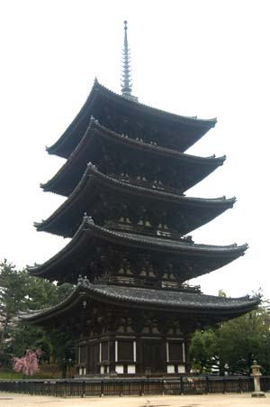
Pagoda
……………… ……………… ……………… ……………… ……………… ……………… ……………… ……………… ……………… ………………………………………………………………………………………………………………………………………………………
Deprem Nasıl Oluşur?
- Levhaların birbirlerine göre oluşan hareketleri sonucunda biriken enerjinin aniden boşalmasına …………….. denir.
- Yer kabuğunun kırıldığı ve depremin başladığı nokta; ………………….,
- Yeryüzüne en yakın olan yere ise ……………………. denir.
- Açığa çıkan enerji, ……………… dalgalar olarak yayılırlar.

Deprem Türleri
- Levha hareketine bağlı olarak gerçekleşen depremler …………………... depremlerdir. (depremlerin %90’ı tektoniktir.)
- İkinci deprem türü ise …………………… depremlerdir. Volkanların püskürmesi sonucu oluşurlar. Yerel depremlerdir büyük hasarlara yol açmazlar.
- Üçüncü deprem türü ise ………………….. depremleridir. Yer altında bulunan mağaraların, kömür ocaklarında galerilerin, tuz ve jipsli arazilerinin erimesi sonucu oluşan tavan blokları çöker ve depreme neden olur. Çöküntü depremleri yereldir ve taşıdıkları enerji azdır.

Deprem Dalgaları
- Cisim Dalgaları
  - P
  - S
- Yüzey Dalgaları
  - Love
  - Rayleigh

Depremin Büyüklüğü ve Şiddeti
- Depremin büyüklüğü, depremin kaynağında açığa çıkan ……..…. ile ilgili bir değerdir ve sismogram ile ölçülür. ……………. ölçeği kullanılır.
- Depremin şiddeti, yarattığı ………….. ifade etmek için kullanılır. Yaygın olarak Düzeltilmiş ……………… (Merkalli) Ölçeği kullanılır.

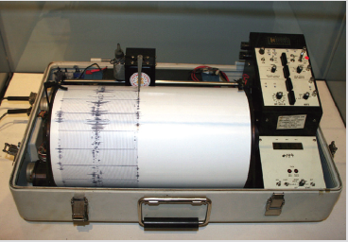
Sismogram

……………………… ……………………… ……………………… ……………………… ……………………………………………………………………………………………………

Richter Ölçeği
- Her birim arttığında 10 kat artar; 5 büyüklüğündeki bir depremle 7 büyüklüğündeki bir deprem arasında 100 kat vardır.

3,5 ve altı : Çoğunlukla hissedilemez, fakat kaydedilebilir.
3,5 – 5,4 : Hissedilir fakat ciddi hasarlara ve can kayıplarına yol açmaz.
5,5 – 6,0 : Zayıf binalarda tahribata neden olabilir.
6,1 – 6,9 : 100 km çaplı bir alanda büyük hasara yol açabilir.
7,0 – 7,9 : Büyük deprem olarak adlandırılır, can ve mal kayıpları olur.
8,0 ve üzeri: büyük depremlerdir.

Mercalli Ölçeği
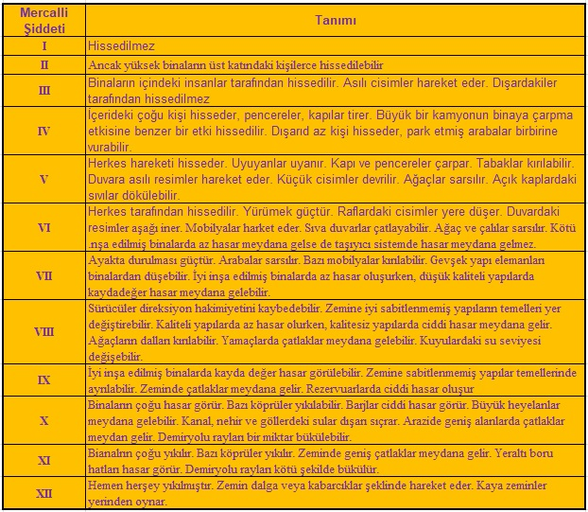

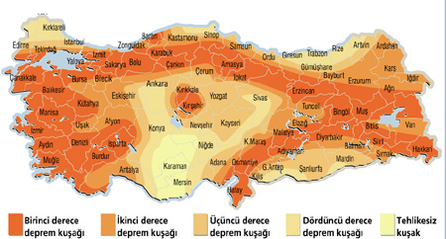
Türkiye’de Deprem Kuşakları

Depremden Korunma Yolları
- Fay hatları üzerinde büyük yerleşim merkezleri kurulmamalı ve ……………. katlı binalar yapılmamalı.
- Binalardaki yapı malzemesi ve yapı tekniği sarsıntılara …………………. olmalıdır.
- Deprem konusunda ………… eğitilmelidir.
- Binaların yapıldığı zemin sağlam olmalı. Yer altı suyu bakımında zengin olan alanlara …………………. yapılmamalıdır.
- Deprem sırasında ………………….. ve tavan boşluklarında durulmamalı.
- Bina içinde üzerimize düşüp altında kalabileceğimiz mobilya ve eşyalardan uzak durulmalıdır.
- Bina dışında ise ağaç, duvar ve elektrik telleri gibi ……………………………. şeylerden uzak durmalıyız.
- Deprem sırasında mümkünse, yanan sobalar söndürülmeli elektrik ve su ………………..

Soru Çözümü
D – Y Depremin büyüklüğü sismogram ile ölçülür.
D – Y Depremin büyüklüğü Richter ölçeğine göre belirlenir.
D – Y 6 büyüklüğündeki bir deprem 5 büyüklüğündeki bir depremden 6 kat daha şiddetlidir.
D – Y Depremin büyüklüğü depremde açığa çıkan enerji ile ilgilidir.
D – Y Depremler yer kabuğunun elastik kısmında meydana gelir.

Aşağıdaki dalga çeşitlerinden hangisi maddesel olmayan ortamlarda da yayılabilir?
- Deprem dalgaları
- Ses dalgası
- Su dalgası
- Radyo dalgaları
- Yay dalgası

Sismogram için aşağıdakilerden hangisi doğrudur?
A) Sis ölçen alet
B) Deprem kayıt cihazı
C) Müzik aleti
D) Ses kayıt aleti
E) Derinlik ölçen alet

Aşağıdaki ifadelerinden
I. Yaylarda sadece enine dalgalar oluşturulabilir
II. Su dalgaları boyuna dalgalardır.
III. Deprem dalgaları enine veya boyuna dalgalar olabileceği gibi bunlardan farklı özellikte de olabilir.
hangileri doğrudur?
A) Yalnız I
B) Yalnız II
C) Yalnız III
D) I ve II
E) II ve III

Önümüzdeki Hafta Ne Öğreneceğiz?

10.4.1. AYDINLANMA
10.4.1.1. Işığın davranış modellerini açıklar.
Modeller açıklanırken ayrıntılara girilmez.
10.4.1.2. Işık şiddeti, ışık akısı ve aydınlanma şiddeti kavramları arasında ilişki kurar.
a) Deney yaparak veya simülasyonlarla aydınlanma şiddeti, ışık şiddeti, ışık akısı kavramları arasında ilişki kurulur.
b) Işık şiddeti, ışık akısı ve aydınlanma şiddeti kavramları ile ilgili matematiksel modeller verilir. Matematiksel hesaplamalara girilmez.

